01.06 | День защиты детей. Участие в празднике
02.06 | Тема 1. Введение . Предмет и методы ландшафтного дизайна  Ландша́фтный диза́йн — искусство, находящееся на стыке трёх направлений: с одной стороны, архитектуры, строительства и проектирования (инженерный аспект), с другой стороны, ботаники и растениеводства (биологический аспект) и, с третьей стороны, в ландшафтном дизайне используются сведения из истории (особенно из истории культуры) и философии[1]. Кроме того, ландшафтным дизайном называют практические действия по озеленению и благоустройству территорий. ландшафтный дизайн — более общая и универсальная дисциплина. Главная задача ландшафтного дизайна — создание гармонии, красоты в сочетании с удобствами использования инфраструктуры зданий, сглаживание конфликтности между урбанизационными формами и природой, зачастую от них страдающей.
05.06 | Тема 2. История садово-паркового искусства.  Мусульманские сады  Сады в мусульманских странах ассоциировались с раем. Все в этих садах располагало к неге — тихо журчащие фонтаны, сверкающие на солнце струи воды, благоухающие цветы, поющие птицы в золотых клетках… Но, несмотря на всё их разнообразие, устройство садов строго регламентировалось законами ислама.  Основу мусульманского сада, как правило, составляет так называемый "чор-багх" ("четыре сада"). План формируется из одного или нескольких квадратов. Больший квадрат делится на четыре меньших. Строгая геометричность планировки подчеркивается с помощью дорожек, растений и каналов с водой. В центрах квадратов могут находиться небольшие фонтаны или бассейны, облицованные мрамором, разноцветными керамическими плитками и стеклом, которые являются главным украшением всего сада. (Вода у мусульман символизирует рай, она дает жизнь, и без нее немыслим райский сад). Таким образом, сад оказывается разделенным на четыре части.  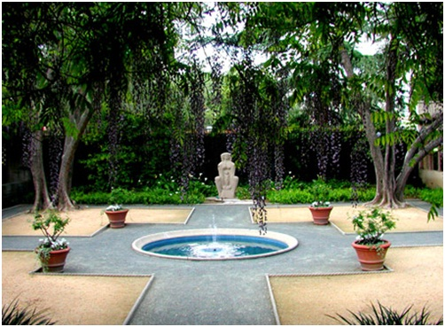  Пейзажные сады Китая  История садов Китая насчитывает несколько тысячелетий. Садово- парковое искусство существовало уже в глубокой древности — во времена строительства Великой китайской стены. Многие китайские императоры имели парки или сады с гротами, ручьями и дорожками. Первые сады были связаны с даосизмом, согласно которому природа рассматривалась как обитель богов. Они представляли собой участки естественной природы ("парки красивых мест"), выделенные из окружающего ландшафта. Учение даосов призывало слиться с природой, избегать всего искусственного. Уход от мира к природе связывался с возможностью обретения долголетия и даже бессмертия. Именно даосы обожествили пять основных природных элементов: металл, дерево, воду, огонь и землю  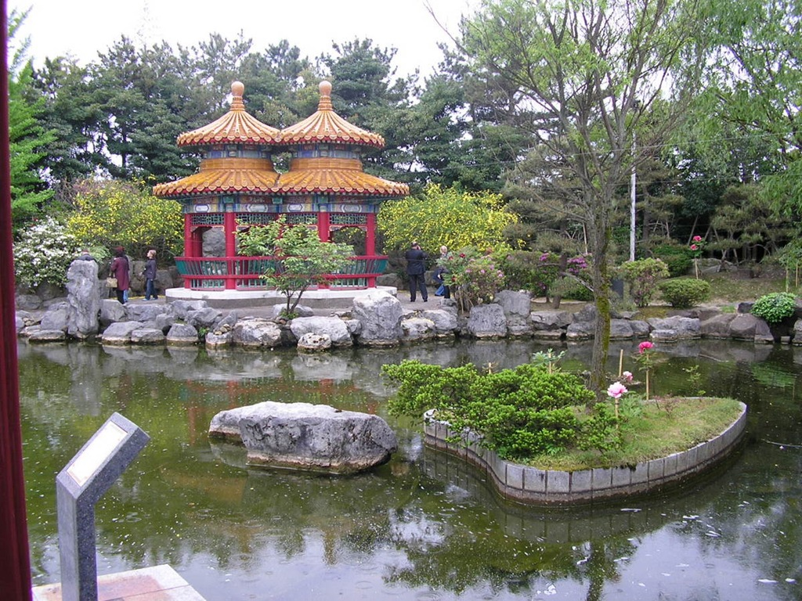  Японский сад  На протяжении всей своей истории японский сад формировался в русле пейзажного стилевого направления. Этому способствовала природа Японии с ее мягким климатом, богатой флорой и разнообразием пейзажей. Любовь японцев к природе нашла свое выражение в стремлении сконцентрировать все это разнообразие на незначительной площади сада, т. о. сформировался ансамбль традиционного жилого дома с миниатюрным садом. Стремление воссоздать картину мира с помощью ландшафта на небольшом участке земли привело к тому, что в садах использовались преимущественно низкорослые формы растений. 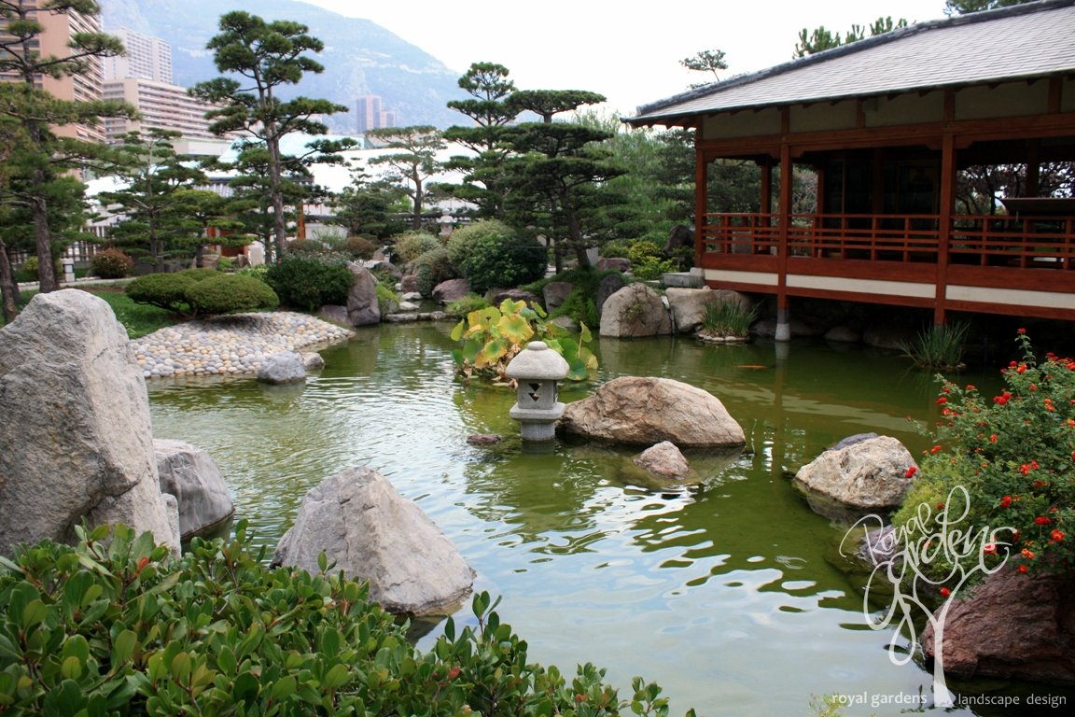  Ассиро- Вавилония  Во времена шумерской культуры в Ассирии и Вавилоне деревья высаживались вдоль оросительных каналов, чтобы снизить испарение воды. Ассирийцы и вавилоняне — родоначальники лесопарков и висячих садов, среди которых наиболее известны вавилонские, созданные во времена царя Навуходоносора (VI в. до н. э  Древний Египет  За три тысячелетия существования египетского государства вместе с развитием архитектуры и растениеводства формировалось и садовое искусство. Сады создавались при храмах, дворцах и домах знати. Вместе со священными рощами и озелененными улицами они составляли зеленое оформление городов  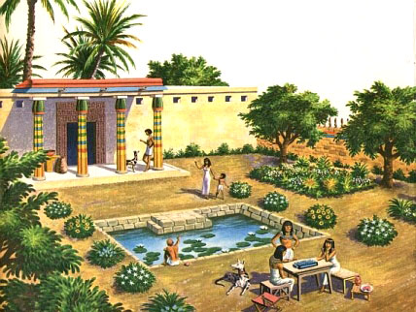  Древняя Греция  В Древней Греции существовали разнообразные типы озелененных территорий. Священные рощи — герооны — лесные массивы с водными источниками, скульптурами и архитектурными сооружениями. Они посвящались героям и носили мемориальный характер. Позже в героонах стали устраивать памятные спортивные состязания, а в дальнейшем, оснащенные дорожками, площадками, ипподромами, они превратились в спортивные парки. Дороги и площадки были обсажены рядами деревьев.  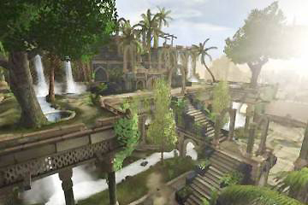
06.06 | Тема 3. Законы и приемы ландшафтного дизайна  Ландшафтный дизайн - основы  Как добиться того, чтобы антураж вашего приусадебного участка не стал просто эклектичным набором отдельных фрагментов?  Соблюдение каких правил и законов дизайна садового участка, использование каких тайных знаний помогает дизайнеру по ландшафту создавать рукотворные шедевры при работе с природными материалами?  Основные каноны, которыми руководствовались мастера по созданию парковых и садовых зон в течение многих столетий, сформировались из понимания законов самой природы.  Тем не менее, наиболее близкими к правилам построения ландшафта оказались архитектурные каноны, законы, отвечающие за построение пространства.  Не случайно мастерство использования природного ландшафта для формирования окружающего пространства называют ландшафтной архитектурой.  Виды декоративного водоема  Садовые водоемы могут иметь совершенно разные размеры: от огромных прудов и озер до маленьких скромных прудиков.  Форма их тоже весьма разнообразна, начиная от правильной геометрической с облицованными камнем берегами и заканчивая заросшими водной растительностью прудами и ручьями «природной» формы.  Одним из основных свойств воды является ее способность к движению. Живая, подвижная форма воды обретает вид источника, водопада, ручья, каскада или фонтана. Неподвижные же формы представлены декоративными прудами, озерами и бассейнами.  Декоративный пруд и его технические параметры  Согласно правилам ландшафтного дизайна, размеры водоема должны соответствовать размерам участка. Другими словами, чем больше участок, тем больше должен быть водоем.  При этом последний должен быть хорошо виден с определенных видовых точек, а площадь водной поверхности должна хорошо вписываться в структуру окру
07.06 | Тема 4. Этапы проектирования Составление плана участка. Методика проведения замеров. Зонирование участка,  Создание плана участка — это несложная процедура, ведь большинство элементов можно легко измерить с помощью обычных рулеток. Нужно только делать все внимательно и аккуратно заносить данные измерений в свой черновой план.. Конечно, при снятии размеров на участке могут возникнуть сложности, особенно если он имеет не совсем прямоугольную форму. Кроме того, трудности при измерении вызывают также разросшиеся растения, неровные или кривые объекты с неудобными углами, и так далее.  Сначала необходимо сделать от руки эскиз плана участка, на который нанесены основные строения и объекты. После этого можно приступить к основным замерам. Их удобнее всего проводить ранней весной или поздней осенью, когда можно свободно перемещаться по всему участку, не боясь что-то затоптать или сломать посаженные растения.  Практическая работа.
08.06  09.06  10.06 | Тема 5-7. Элементы ландшафтного дизайна  Основная задача оформления участка — создать гармоничный ландшафт. Раз так, то приходится учитывать основные законы и соблюдать пропорции. Один из главных законов, который применяют при разработке любого оформления, в том числе и при ландшафтном проектировании — закон треугольника или золотого сечения.  Практическая работа Постройка замка  В применении к нашему случаю его можно интерпретировать так: чтобы посадки красиво смотрелись, нельзя чтобы в них присутствовали одинаковые элементы. Например, разделение клумбы на зоны. Часто выделяют три разных участка, но делать их одинаковой пощади не стоит: один самый большой и два меньше, но тоже разных размеров. Также один цвет должен быть основным, два остальные — дополнительными. Причем один из дополнительных — вообще в небольшом количестве. Это относится и к выбору растений, как к их цвету, так и к форме, размерам.  Планировка оформления участка с учетом законов ландшафтного дизайна  Это правило справедливо не только для цветников и клумб, но и вообще к оформлению: количеству и размерам зон на участке, оформлению дорожек и т.д.  Практическая работа. Изготовление пруда  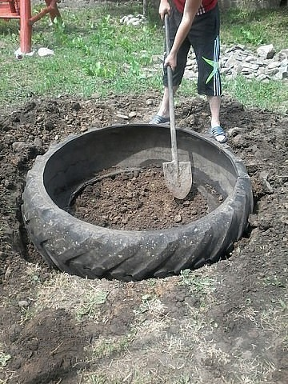  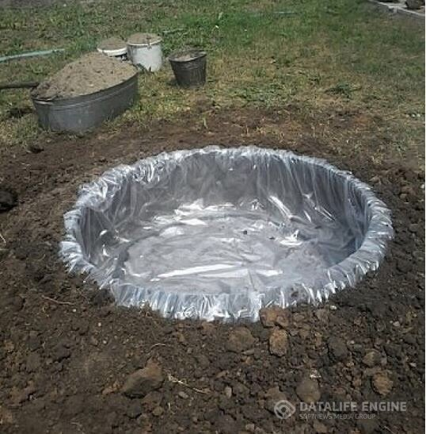  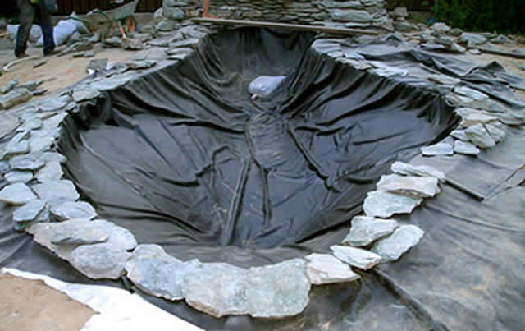  В итоге:  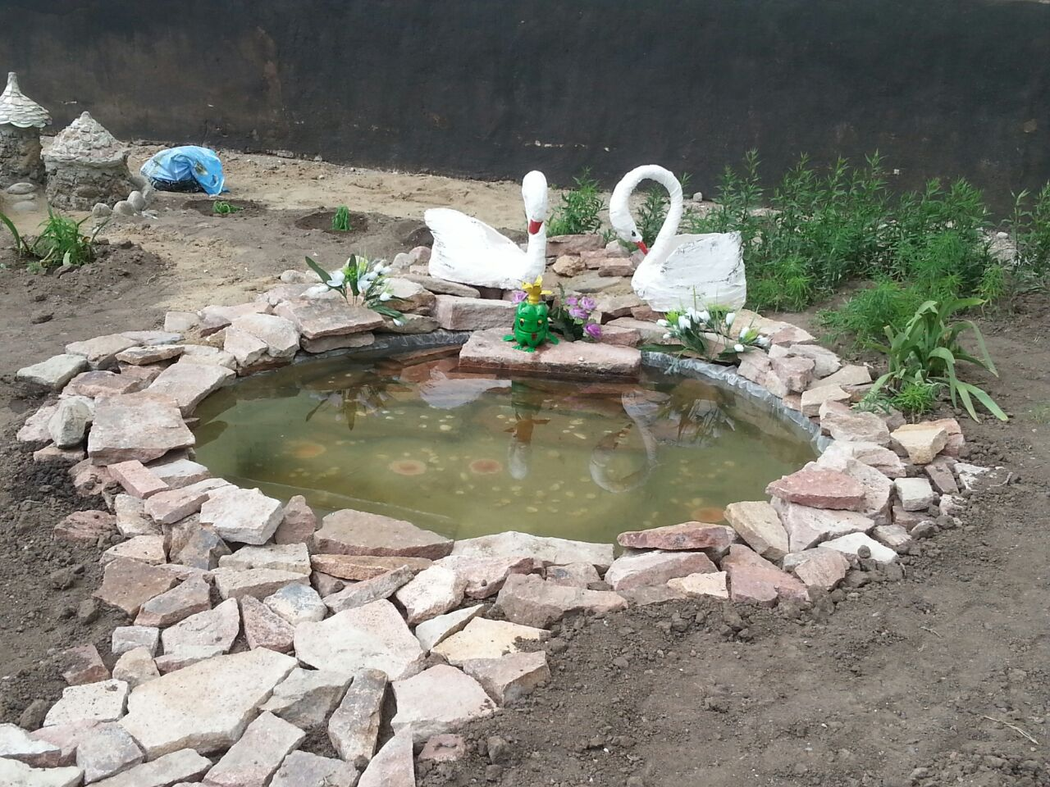
12.06 | Тема 8. Малые архитектурные формы. Изготовление садовых фигур. ГНОМЫ    
13.06 | Тема 9. Малые архитектурные формы. Изготовление садовых фигур. МИША  
14.06 | Тема 10. Малые архитектурные формы. Изготовление садовых фигур. МАША  
15.06 | Тема 11. Малые архитектурные формы. Изготовление садовых фигур. ЛЬВЁНОК.  
16.06 | Тема 12. Изготовление садовых фигур ЛЕБЕДИ   
17.06 | Тема 13.. Изготовление садовых фигур ЁЖИКИ  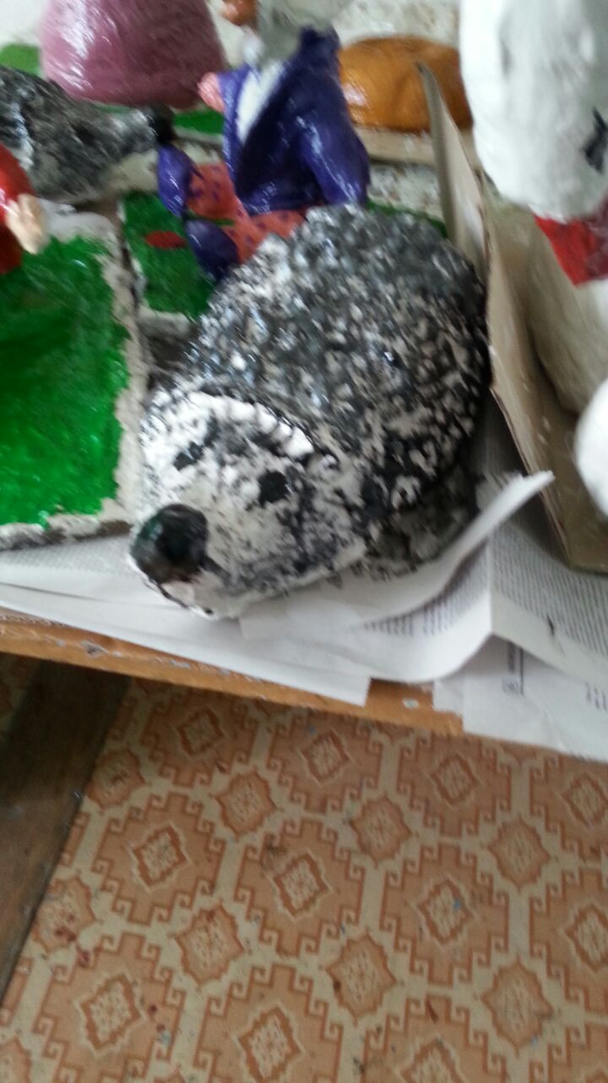
19.06 | Тема 14.. Изготовление садовых фигур. Изготовление садовых фигур ГРИБЫ  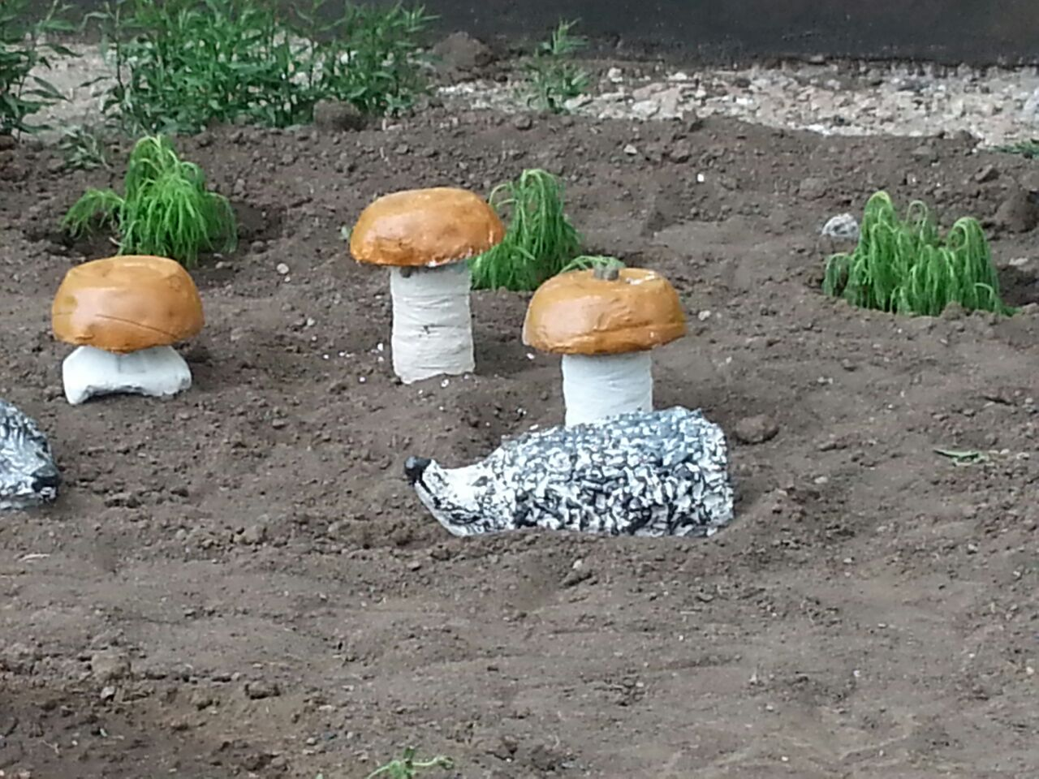
20.06 | Тема 15.. Изготовление садовых фигур  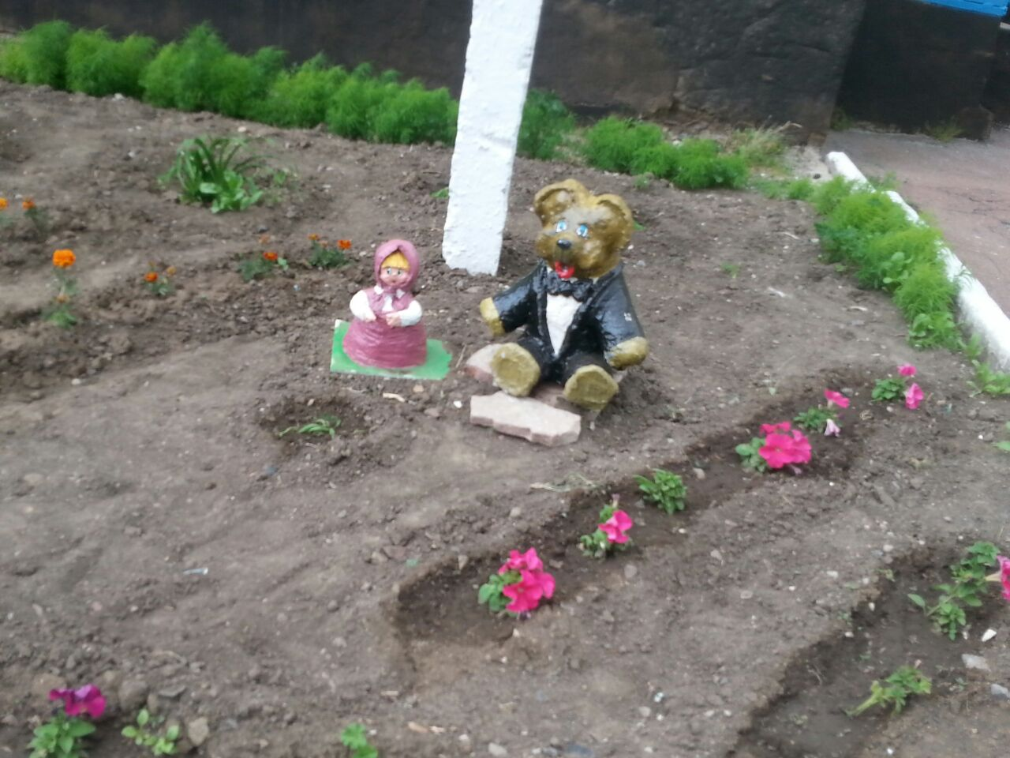
21.06 | Тема 16.. Обработка садовых фигур  
22.06 | Тема 17. Презентация обновлённого цветника  Окончание работы  … а вечером этого же дня нам в пруд запустили ЗОЛОТУЮ РЫБКУ!!!!!

